Je suis fini de faire des erreurs!



Par

L’Équipe de la commission scolaire Riverside

École St-Lambert

novembre 2007

Ce document et les activités qui en découlent sont le résultat de plus de deux ans de travail, dans le cadre d’un projet de recherche-action portant sur la différenciation pédagogique, élaboré en Montérégie. Ce projet avait comme objectif principal de stimuler la mise en œuvre de pratiques de différenciation au sein de certaines équipes-cycles du primaire et du secondaire en classe ordinaire dont certaines intègrent des élèves ayant des besoins particuliers.

Ces activités s’adressent aux enseignants et aux intervenants travaillant auprès d’élèves de classes d’immersion française au primaire et qui désirent aider à développer l’utilisation de structures langagières adéquates chez les enfants qui apprennent le français comme langue seconde.

Les activités suivantes visent le développement de deux structures langagières spécifiques : la place de l’adjectif de couleur et la forme négative.
Liste des situations d’apprentissage proposées

1. Structures langagières à développer : la place de l’adjectif de couleur

  - Jeu de Kim
Niveau suggéré : maternelle

  - Je vais au marché… j’achète (aliments)
Niveaux suggérés : maternelle et cycle 1

  - Dans mon sac d’école, je mets (effets scolaires)
Niveaux suggérés : maternelle et cycle 1

  - Ours brun, ours brun dis-moi ce que tu vois?
Niveau suggéré : cycle 1

  - Jeu de cartes
Niveaux suggéré : cycle 1

  - La couleur qui passe!
Niveaux suggérés : maternelle et cycle 1 (éducation physique)

  - Présentation de textes
Niveau suggéré : cycle 1

  - Quels vêtements colorés!
Niveaux suggérés : maternelle et cycle 1

  - Le sapin de Noël (situation d’écriture)
Niveau suggéré : cycle 1

  - Je pars en voyage et dans ma valise, je mets
Niveau suggéré : cycle 1

Livres de littérature enfantine
(À utiliser en guise d’introduction ou de support aux situations d’apprentissages)

- Eggleton, Jill, Le clown fait des courses, collection Alizé
(Vent léger 1), Éditions Beauchemin, 2005

- Youldon, Gillian, Les couleurs, Éditions Héritage Inc., 1979

- Bourgoing, Pascale, La couleur, Éditions Gallimard / Mes
premières découvertes, 1989

- Junakovic, Svjetan, Une grenouille rouge et un flamant vert?
Éditions Les albums Duculot / Casterman, 2000

- Carle, Eric, Ours brun,dis-moi..., Éditions Mijade, 2004

- Vorlickova, Zuzana, Les couleurs, Éditions Grund, 1999

2.Liste des situations d’apprentissage proposées

Structure langagière à développer : Usage de la forme négative

2.1 J’aime… Je n’aime pas. (Les aliments)
Niveau suggéré : maternelle

2.2 J’aime… Je n’aime pas. (Collage)
Niveau suggéré : maternelle

2.3 J’aime… Je n’aime pas. (Situation d’écriture)
Niveau suggéré : cycle 1

  - J’aime beaucoup, j’aime, je n’aime pas, je n’aime vraiment pas.
(Jeu de dés)
Niveau suggéré : cycle 1

2.5 Je ---------- . Je ne ---------- pas. ( Les actions)
Niveau suggéré : cycle 1

2.6 Comptine : J’aime…Je n’aime pas
Niveaux suggérés : maternelle et cycle 1

Livres de littérature enfantine
(à utiliser en guise d’introduction ou de support aux situations d’apprentissage)

- Wilhelm, Hans, Je n’aime pas ma boucle, Éditions Scholastic, 1995

- Bielinski, Claudia, Si je veux, Éditions Casterman, 2000

- McBratney, Sam, Devine combien je t’aime, Éditions Pastel, 1994

- Watson, Joy, Les pantoufles de grand-papa, Éditions Scholastic


Structure langagière à acquérir : Place de l’adjectif de couleur.
Activité 1.1 : Jeu de Kim

Maternelle

Matériels : Divers objets colorés
Tissu pour couvrir les objets

- Placez les différents objets sur la table.
- Enlevez un objet.
- L’enfant doit deviner quel objet a disparu en le décrivant.
Ex : C’est le crayon bleu qui a disparu.
( nom + adjectif)



Structure langagière à acquérir : Place de l’adjectif de couleur.
Activité 1.2 : Je vais au marché… j’achète

Maternelle et Cycle 1

Matériel : Cartes de différents aliments

- L’enfant choisit une carte d’un aliment.
- Il nomme l’aliment et sa couleur.
(Je vais au marché et j’achète une pomme rouge)
- L’enfant suivant choisit son aliment, répète la phrase Je vais au marché et j’achète, nomme l’aliment ou les aliments nommé(s) par l’élève ou les élèves précédent(s) et ajoute le sien à la liste.
- Le jeu peut se faire à cartes découvertes ou cachées.
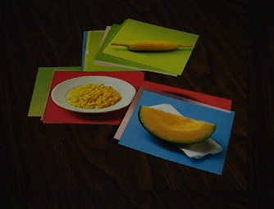

Structure langagière à acquérir : Place de l’adjectif de couleur.
Activité 1.3 : Dans mon sac d’école, je mets…

Maternelle et Cycle 1

Matériels : Un sac d’école et des effets scolaires

- L’enfant choisit un dessin ou un effet scolaire.
- Il nomme l’objet et sa couleur.
(Dans mon sac d’école je mets un crayon jaune)
- L’enfant suivant choisit son objet et doit répéter
la phrase Dans mon sac d’école, je mets et ensuite nommer l’objet ou les objets nommé(s) par l’élève ou les élèves précédent(s) et ajouter le sien à la liste.
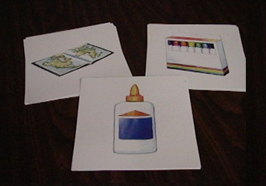

Structure langagière à acquérir : Place de l’adjectif de couleur.
Activité 1.4 : Ours brun, ours brun que
vois-tu?

Cycle 1

Matériels : Livre Ours brun, Ours brun
Cartes d’animaux colorés

- Lecture du livre en lecture partagée.
- En cercle, les élèves reçoivent une carte d’un animal coloré.
- Ils reprennent la structure présenté dans le livre : Tous les élèves répètent : Ours brun, ours brun, que vois-tu? L’élève qui la carte de l’ours brun, choisit un autre animal et dit : Je vois un lapin blanc qui me regarde. Les élèves répètent :
Lapin blanc, lapin blanc que vois-tu? Et ainsi de
suite.
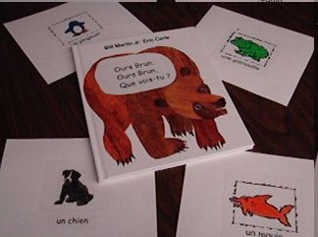

Structure langagière à acquérir : Place de l’adjectif de couleur
Activité 1.5 : Jeu de cartes selon le thème
exploité en classe
Cycle 1

Matériel : Cartes de différents objets selon le
thème

1. Tous les élèves reçoivent une carte sur laquelle
se retrouve trois (3) images.
- L’élève doit retrouver son partenaire (celui qui a la
même carte) en se questionnant :
« Est-ce que tu as un chapeau rouge, un crayon
bleu et une pomme verte? »

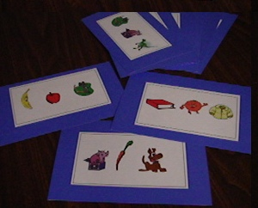

Structure langagière à acquérir : Place de l’adjectif de couleur
Activité 1.6 : La couleur qui passe!

Maternelle et cycle 1 (éducation physique)

Matériel : Un espace défini par trois lignes

- Nommez un meneur qui se place au centre du
terrain.
- Le meneur dit : « Si tu as des pantalons bleus,
passe. »
- Les élèves qui répondent à la demande du meneur
passent de l’autre côté du terrain.
- Les autres essaient de traverser de l’autre côté
sans se faire toucher par le meneur.
- Les élèves touchés vont rejoindre le meneur au
centre du terrain et l’aident à l’attraper les autres
joueurs.

Structure langagière à acquérir : Place de l’adjectif de couleur
Activité 1.7: Présentation de textes
(nom +adjectif de couleur)

Cycle 1

Matériels : Textes tirés de divers ouvrages :
Le ménage du printemps (En-Tête)
Le voleur (En Tête)
L’épouvantail (Ed. Scolartek)
Le clown (Ed. Scolartek)
Mon amie Mélanie (Ed. Scolartek)

- Présenter ces textes en lecture guidée, partagée
ou individuelle.
- Faire remarquer les noms suivis de l’adjectif de
couleur.

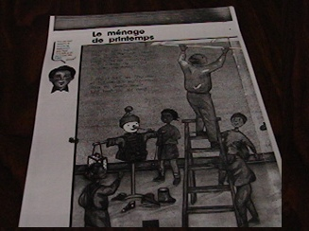

Structure langagière à acquérir : Place de l’adjectif de couleur
Activité 1.8 : Quels vêtements colorés!

Maternelle et cycle 1

Matériels : Un dé (ou un morceau de papier numéroté de 1 à 4)
et la planche de jeu.

- L’élève roule le dé et avance le pion selon le chiffre obtenu.
- Un fois arrivé sur la case, le joueur pige une carte et il décrit l’objet illustré.
- La carte est ensuite placée sous la pile.

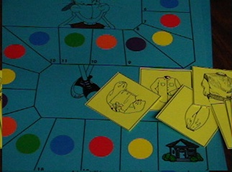

Structure langagière à acquérir : Place de l’adjectif de couleur
Activité 1.9 : Le sapin de Noël (situation d’écriture)

Cycle 1

Matériels : Image d’un sapin
Feuille lignée pour écrire la
description.

- Les élèves reçoivent une image de sapin qu’ils
doivent décorer en ajoutant les décorations.
- Ensuite à l’écrit, ils doivent décrire leur arbre en
nommant les décorations et la couleur de celles-ci.
- Après la lecture de chaque texte, les enfants
doivent découvrir à qui appartient chaque sapin.

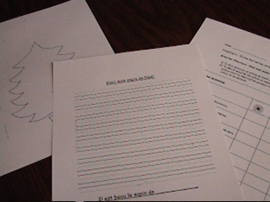

Structure langagière à acquérir : Place de l’adjectif de couleur
Activité 1.10 : Je pars en voyage et dans ma valise
je mets…

Cycle 1

Matériels : Images de différents vêtements de
différentes couleurs

- Les élèves reçoivent une image de vêtement.
- À tour de rôle, ils répètent la phrase :
Je pars en voyage et dans ma valise je mets…
Ils doivent d’abord nommer les vêtements
décris précédemment et ensuite poursuivre
avec la description du vêtement qu’ils ont reçu.
- Le jeu peut être joué avec images à découvert
ou non.
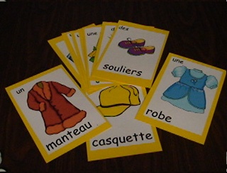

Structure langagière à acquérir : Usage de la forme négative
Activité 2.1 : J’aime, je n’aime pas

maternelle

Matériel : Illustrations de différents aliments

- L’élève pige une carte représentant un aliment.
- Il dit ensuite aux autres élèves si il aime ou
si il n’aime pas cet aliment en utilisant la structure langagière appropriée

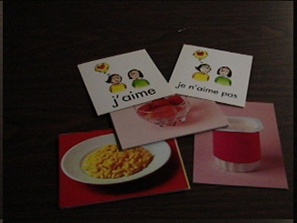

Structure langagière à acquérir : Usage de la forme négative
Activité 2.2 : J’aime...Je n’aime pas (collage)

Maternelle

Matériel : 1 pictogramme J’aime
1 pictogramme Je n’aime pas
Circulaires d’épiceries
2 grandes feuilles de papier

- Présenter les circulaires d’épicerie aux élèves
- Demander aux élèves de découper dans les circulaires des aliments qu’ils aiment et des aliments qu’ils n’aiment pas.
- Les élèves doivent ensuite coller les aliments choisis sur la feuille appropriée, soit celle représentant le pictogramme J’aime ou celle représentant le pictogramme Je n’aime pas.
- Ensuite chaque élève présente oralement aux autres son projet en reprenant la bonne structure langagière.

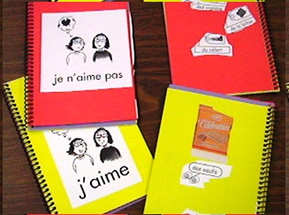

Structure langagière à acquérir : Usage de la forme négative
Activité 2.3 : J’aime...Je n’aime pas (situation d’écriture)

Cycle 1

Matériel : - 6 demi-feuilles 8 ½ X 11 avec
fenêtre et trottoirs (livret)
- 1 carton 8 ½ X 11 pour la page
couverture

- Sur 3 des demi-feuilles, l’élève doit illustrer 3 objets,
aliments et/ou activités qu’il aime. Ensuite il doit écrire
une phrase appropriée sous chaque illustration.
Ex : J’aime les pommes rouges.
- Sur les 3 autres feuilles, il doit illustrer 3 objets,
aliments et/ou activités qu’il n’aime pas. Il doit ensuite
écrire une phrase appropriée sous chaque illustration.
Ex : Je n’aime pas les kiwis.
- Chaque élève doit ensuite présenter son livret aux autres
élèves en reprenant la structure langagière.

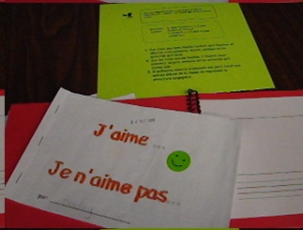

Structure langagière à acquérir: Usage de la forme négative
Activité 2.4: J’aime beaucoup, j’aime, je n’aime pas, je n’aime vraiment pas. (Jeu de dés)

Cycle 1
C

Matériel : Planche de jeu
Jetons
Dé numéroté de 1 à 4
Cartes d’aliments et/ou d’objets

- Les élèves travaillent par groupes de 3 ou 4.
Chaque groupe reçoit une planche de jeu, des jetons et un dé.
- Chaque élève doit lancer le dé et avancer son
jeton du nombre de cases indiqué.
- Lorsqu’il tombe sur une case où apparaît un visage
heureux, il nomme une activité, un objet ou un
aliment qu’il aime ou il pige une carte et doit dire
qu’il aime l’objet ou l’aliment illustré.
- S’il tombe sur une case où apparaît un visage très
heureux, il doit utiliser la structure langagière:
« J’aime beaucoup ».
- S’il tombe sur une case où apparaît un visage triste, il doit utiliser la structure langagière:
« Je n’aime pas ».
- S’il tombe sur une case où apparaît un visage mécontent, il doit utiliser la structure langagière:
« Je n’aime vraiment pas ».

Structure langagière à acquérir : Usage de la forme négative
Activité 2.5 : Je______ Je ne _______ (les actions)

Cycle 1

Matériel : Illustrations d’actions

- Un élève pige une carte représentant une action.
- L’élève ayant pigé la carte doit faire une phrase
affirmative contenant son action (son verbe).
Ex : Je mange du gâteau.
- Son voisin de gauche doit ensuite répéter la même
phrase en la transformant dans la forme négative.
Ex : Je ne mange pas du gâteau.
- Le prochain élève pige une carte et ainsi de suite...

Structure langagière à acquérir : Usage de la forme négative
Activité 2.6 : Comptine J’aime papa, j’aime maman

Maternelle et Cycle 1

Matériel : Une copie grand format de la
comptine

- Faire réciter la comptine aux élèves en mettant l’emphase
sur la structure langagière à développer.
- Ensuite, demander aux élèves de changer le nom des
personnages de la comptine.

